CÁC NHÂN TỐ ẢNH HƯỞNG ĐẾN Ý ĐỊNH ĐI DU HỌC CỦA HỌC SINH TRUNG HỌC PHỔ THÔNG TẠI THÀNH PHỐ ĐÀ NẴNG
Mai Thị Quỳnh Như và nhóm sinh viên Nguyễn Hồng Linh cùng các cộng sự
Mục đích của nghiên cứu này là nhằm xác định các nhân tố ảnh hưởng đến ý định đi du học của học sinh phổ thông tại TP Đà Nẵng. Thông qua nghiên cứu, xác định các nhân tố ảnh hưởng được sắp xếp theo trật tự từ cao xuống thấp như sau: Nguồn tài trợ, Thông tin truyền thông, Sự phát triển bản thân, Việc làm và vấn đề nhập cư, Nhận thức về đặc điểm trường. Trên cơ sở của nghiên cứu, nhóm tác giả cũng đề xuất ra những giải pháp để các học sinh có những ý tưởng và góc nhìn mới đối với ý định đi du học
- Đặt vấn đề
Giáo dục từ lâu đã được xem như những chìa khóa để giải quyết xã hội và môi trường các vấn đề (Phạm Đỗ Nhật Tiến, Phạm Lan Hương, 2014). Việt Nam - một đất nước đã và đang phát triển, liên tục thay đổi và hiện đại hóa hệ thống nền giáo dục để thích nghi và đáp ứng các nhu cầu của thế giới kinh tế hội nhập. Tiến trình toàn cầu hóa và quốc tế hóa giáo dục đang ngày càng lan rộng tầm ảnh hưởng trên hầu hết các lãnh thổ, từ đó, việc du học của học sinh, sinh viên đóng một vai trò vô cùng quan trọng trong việc bổ sung lực lượng lao động và thúc đẩy sự phát triển kinh tế, xã hội của đất nước. Theo số liệu thống kê của Cục Hợp tác Quốc tế, Bộ Giáo dục và Đào tạo, năm 2020 có khoảng 190.000 du học sinh Việt Nam đang học tập, nghiên cứu tại nước ngoài, tăng khoảng 5% so với năm 2019. Các nước có nhiều du học sinh Việt Nam là Nhật Bản 38.000, Úc 30.000, Mỹ 29.000, Canada 21.000, Anh 12.000, Trung Quốc 11.000… Tại TP Đà Nẵng, số lượng du học sinh chiếm 6% so với cả nước, số lượng du học sinh tăng dần theo từng năm. Các công ty tư vấn du học mở ra nhiều trên khắp địa bàn TP Đà Nẵng. Phần lớn du học sinh đồng ý rằng nghiên cứu ở nước ngoài là cách tốt nhất để cải thiện ngoại ngữ kỹ năng, tiếp thu được nền văn hóa của các nước , tiếp cận đến tiên tiến giáo dục, nâng cao kỹ năng, và tăng tuổi thọ kinh nghiệm, và quan trọng nhất là bằng cấp sau khi tốt nghiệp sẽ được công nhận ở nhiều nước trên thế giới. Trước sự gia tăng theo hai hướng trong thời kỳ hội nhập, thứ nhất là tỷ lệ sinh viên cao đẳng, đại học, sau đại học khó tìm được việc làm tăng lên, thứ hai là tỷ lệ sinh viên Việt Nam ở các nước cũng tăng theo. Nhằm làm rõ hơn mục đích thực sự của giới trẻ hiện nay về các ý định đi du học của học sinh trong nước nói chung và học sinh TP Đà nẵng nói riêng. Do đó, nhóm tác giả lựa chọn đề tài: “Các yếu tố ảnh hưởng đến ý định đi du học của học sinh THPT tại TP Đà Nẵng” làm đề tài nghiên cứu.

2. Mục tiêu nghiên cứu
- Xác định các nhân tố ảnh hưởng đến ý định đi du học của học sinh phổ thông tại TP Đà Nẵng.
- Xây dựng và kiểm định mô hình lý thuyết về các nhân tố ảnh hưởng đến ý định đi du học của học sinh phổ thông tại TP Đà Nẵng.
- Đưa ra những giải pháp để các học sinh có những ý tưởng và góc nhìn mới đối với ý định đi du học.

Đối tượng và phạm vi nghiên cứu
Đối tượng nghiên cứu: Học sinh phổ thông có ý định đi du học tại các trường THPT trên địa bàn thành phố Đà Nẵng

Phạm vi nghiên cứu: học sinh phổ thông trên địa bàn thành phố Đà Nẵng.
- Thời gian nghiên cứu: từ tháng 9/2021 đến tháng 11/2021.

4. Phương pháp nghiên cứu

Phương pháp nghiên cứu đề tài được vận dụng bằng 2 phương pháp chính là: phương pháp nghiên cứu định tính và phương pháp nghiên cứu định lượng.
Nghiên cứu sơ bộ thông qua phương pháp định tính thực hiện thông qua kỹ thuật thảo luận nhóm tập trung với các đối tượng là học sinh trung học phổ thông. Mục đích của nghiên cứu này là dùng để điều chỉnh và bổ sung các biến quan sát của các nhân tố ảnh hưởng đến ý định đi du học của học sinh phổ thông tại TP Đà Nẵng.
Nghiên cứu chính thức được thực hiện bằng phương pháp nghiên cứu định lượng sử dụng kỹ thuật phỏng vấn trực tiếp từng cá nhân học sinh phổ thông tai Đà Nẵng có ý định đi du học thông qua bảng câu hỏi để thu thập thông tin nhằm khẳng định các nhân tố cũng như giá trị, độ tin cậy của thang đo các nhân tố ảnh hưởng đến quyết định đi du học của học sinh phổ thông tại Đà Nẵng.
Thông tin được thu thập sẽ được xử lý bằng phần mềm SPSS 20.0. Thang đo sau khi được đánh giá bằng phương pháp hệ số tin cậy Cronbach alpha và phân tích nhân tố EFA, sẽ được sử dụng phương pháp hồi quy tuyến tính để đo lường mức độ ảnh hưởng của từng nhân tố đến ý định đi du học của học sinh phổ thông tại TP Đà Nẵng.
- Các lý thuyết nền trong nghiên cứu
- Thuyết hành động hợp lý (Theory of Reasoned Action)
Theo Ajzen và Fishbein xây dựng từ cuối thập niên 60 của thế kỷ 20 và được hiệu chỉnh mở rộng trong thập niên 70. Theo TRA, ý định là yếu tố quan trọng nhất dự đoán hành vi tiêu dùng. Ý định bị ảnh hưởng bởi hai yếu tố: thái độ và định mức chủ quan.
Niềm tin và sự đánh giá
Niềm tin theo chuẩn mực và động lực
Thái độ hướng tới hành vi
Tiêu chuẩn chủ quan
Ý định hành vi
Hành vi thực tế

(Nguồn: Fishbein and Ajzen, Thoery of Reasoned Action, 1975)

- Lý thuyết hành vi dự định (Theory of Planned Behavior)
Được phát triển bởi Icek Ajzen vào năm 1988. Lý thuyết đề xuất một mô hình mà có thể đo lường hành động của con người được hướng dẫn. Nó dự đoán sự xuất hiện của một hành vi cụ thể, với điều kiện là hành vi cố ý. Ý định hành vi bị tác động bởi 3 yếu tố: thái độ, yếu tố chủ quan và cảm nhận kiểm soát.

Niềm tin và sự đánh giá
Niềm tin theo chuẩn mực và động lực
Thái độ hướng tới hành vi
Tiêu chuẩn chủ quan
Ý định hành vi
Hành vi thực tế
Niềm tin kiểm soát và dễ sử dụng
Hành vi kiểm soát cảm nhận

(Nguồn: Ajzen, The Theory of Planned Behaviour)

- Trình bày kết quả nghiên cứu

Đề tài nghiên cứu được thực hiện dựa trên các học sinh là những người đang theo học phổ thông tại Đà Nẵng. Sau khi phát 285 phiếu khảo sát, tiến hành làm sạch dữ liệu, loại bỏ 36 phiếu không hợp lệ và giữ lại 249 phiếu khảo sát được đưa vào phân tích, tổng hợp và xử lí số liệu trên phần mềm SPSS 22.0 phần thống kê mô tả.

6.1 Phân tích tần số
- Về giới tính
- Trong tổng số 249 sinh viên khảo sát thì có 110 học sinh nữ (chiếm tỷ lệ 44,18%); 139 học sinh nam (chiếm tỷ lệ 55,82%)
- Trong đó học sinh nam chiếm tỷ lệ nhiều nhất.
GIOITINH
 |  | Frequency | Percent | Valid Percent | Cumulative Percent
Valid | 1 | 110 | 44.2 | 44.2 | 44.2
 | 2 | 139 | 55.8 | 55.8 | 100.0
 | Total | 249 | 100.0 | 100.0

Bảng 4.2 Thống kê mô tả về giới tính
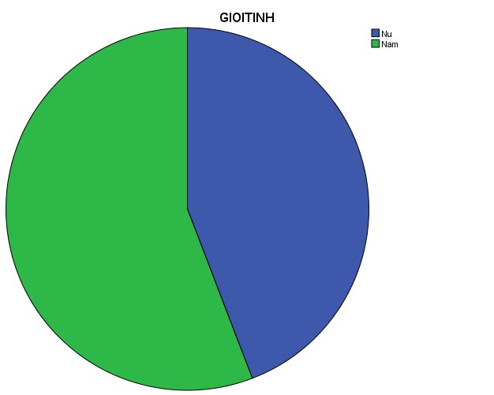
Biểu đồ 4. 1 Giới tính của học sinh

- Về khối lớp
- Trong tổng số 249 sinh viên khảo sát thì có 38 học sinh khối 10 (chiếm tỷ 15,26%), 79 học sinh khối 11 (chiếm tỷ lệ 31,73%), 132 học sinh khối 12 (chiếm tỷ lệ 53,01%)
- Trong đó học sinh khối 12 chiếm tỷ lệ nhiều nhất
KHOI LOP
 |  | Frequency | Percent | Valid Percent | Cumulative Percent
Valid | Khoi 10 | 38 | 15.3 | 15.3 | 15.3
 | Khoi 11 | 79 | 31.7 | 31.7 | 47.0
 | Khoi 12 | 132 | 53.0 | 53.0 | 100.0
 | Total | 249 | 100.0 | 100.0

Bảng 4. 3 Thống kê mô tả về khối lớp

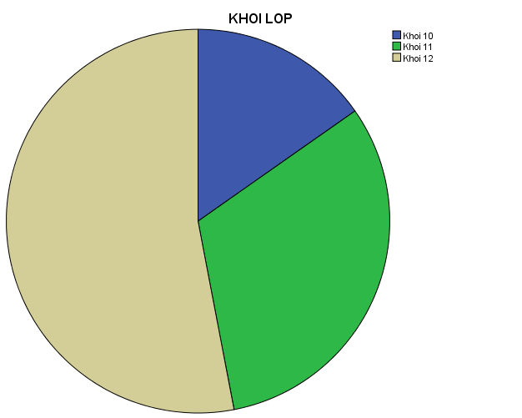

Biểu đồ 4.2: Khối lớp

- Về nghề nghiệp của gia đình
- Trong tổng số 249 sinh viên khảo sát thì có 75 học sinh có gia đình làm cán bộ công nhân viên (chiếm tỷ lệ 30,12%), 85 học sinh có gia đình làm kinh doanh (chiếm tỷ lệ 34,14 %), 36 học sinh có gia đình làm nông (chiếm tỷ lệ 14,46%), và 53 học sinh có gia đình làm nghề khác (chiếm tỷ lệ 21,29%).
- Trong đó học sinh có gia đình làm kinh doanh chiếm tỷ lệ nhiều nhất.
NGHENGHIEP
 |  | Frequency | Percent | Valid Percent | Cumulative Percent
Valid | Can bo cong nhan vien | 75 | 30.1 | 30.1 | 30.1
 | kinh doanh | 85 | 34.1 | 34.1 | 64.3
 | Nong | 36 | 14.5 | 14.5 | 78.7
 | Khac | 53 | 21.3 | 21.3 | 100.0
 | Total | 249 | 100.0 | 100.0

Bảng 4.4 Thống kê mô tả về nghề nghiệp
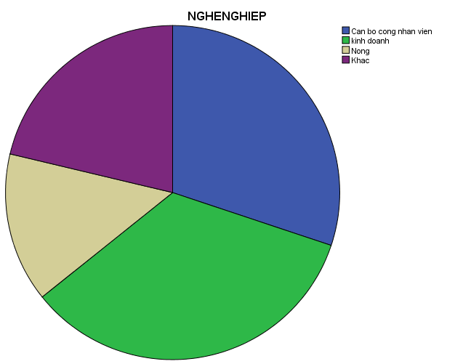
Biểu đồ 4.3 Nghề nhiệp của gia đình
- Về thu nhập của gia đình
- Trong tổng số 249 sinh viên khảo sát thì có 46 học sinh viên có thu nhập dưới 20 triệu (chiếm tỷ lệ 18,47%), 62 học sinh có thu nhập từ 20-30 triệu (chiếm tỷ lệ 24,9%), 65 học sinh có thu nhập từ 30-40 triệu (chiếm tỷ lệ 26,1%), và 76 học sinh có thu nhập trên 40 triệu (chiếm tỷ lệ 30,52%)
- Trong đó học sinh có thu nhập trên 40 triệu chiếm tỷ lệ nhiều nhất
THU NHAP
 |  | Frequency | Percent | Valid Percent | Cumulative Percent
Valid | Duoi 20 trieu | 46 | 18.5 | 18.5 | 18.5
 | Tu 20 - 30 trieu | 62 | 24.9 | 24.9 | 43.4
 | Tu 30 - 40 trieu | 65 | 26.1 | 26.1 | 69.5
 | Tren 40 trieu | 76 | 30.5 | 30.5 | 100.0
 | Total | 249 | 100.0 | 100.0

Bảng 4.5 Bảng thống kê mô tả về thu nhập
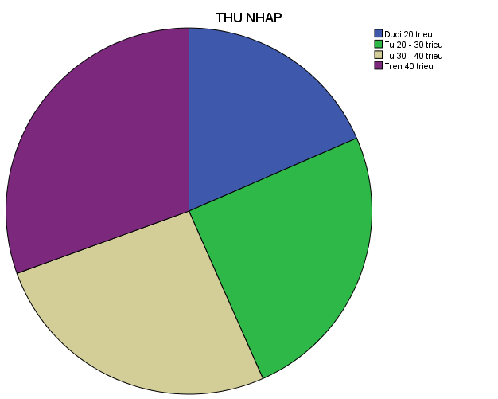
Biểu đồ 4.4 Thu nhập của gia đình
- Về người thân định cư
- Trong tổng số 249 sinh viên khảo sát thì có 124 học sinh có người thân định cư nước ngoài (chiếm tỷ lệ 49,8%), 125 học sinh không có người thân định cư nước ngoài (chiếm tỷ lệ 50,2%)
- Trong đó học sinh không có người thân định cư nước ngoài chiếm tỷ lệ nhiều nhất.
NGUOI THAN
 |  | Frequency | Percent | Valid Percent | Cumulative Percent
Valid | Co | 124 | 49.8 | 49.8 | 49.8
 | Khong | 125 | 50.2 | 50.2 | 100.0
 | Total | 249 | 100.0 | 100.0

Bảng 4.6 Bảng thống kê mô tả về người thân
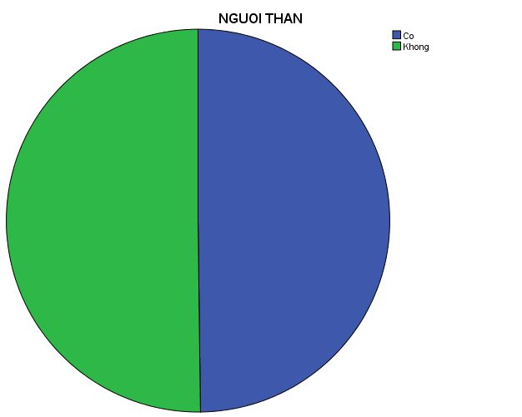
Biểu đồ 4.5 Người thân định cư
- Về nghành học
- Trong tổng số 249 sinh viên khảo sát thì có 69 học sinh theo học nghành kinh tế (chiếm tỷ lệ 27,71%), 69 học sinh theo học nghành kỹ thuật (chiếm tỷ lệ 27,71%), 62 học sinh theo học nghành y dược ( chiếm 24,9%), 49 học sinh theo học ngành khác ( chiếm 19,68%)
NGHANH HOC
 |  | Frequency | Percent | Valid Percent | Cumulative Percent
Valid | Kinh te | 69 | 27.7 | 27.7 | 27.7
 | Ky thuat | 69 | 27.7 | 27.7 | 55.4
 | Y duoc | 62 | 24.9 | 24.9 | 80.3
 | Khac | 49 | 19.7 | 19.7 | 100.0
 | Total | 249 | 100.0 | 100.0

Bảng 4.7 Bảng thống kê mô tả về nghành học
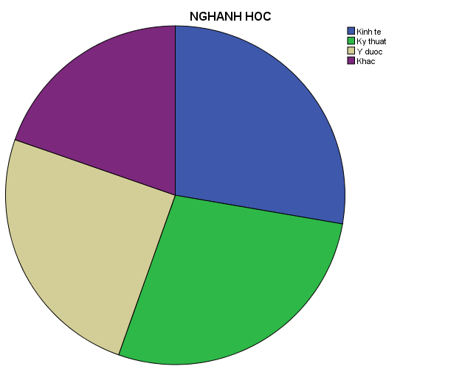

Biểu đồ 4.6 Ngành học

- Về quốc gia
- Trong tổng số 249 sinh viên khảo sát thì có 59 học sinh chọn Mỹ (chiếm tỷ lệ 23,69%), 107 học sinh chọn Úc (chiếm tỷ lệ 43,37%), 59 học sinh chọn Nhật ( chiếm 23,69%), 23 học sinh chọn quốc gia khác ( chiếm 9,24%)
- - Trong đó học sinh chọn Úc chiếm tỷ lệ nhiều nhất.
QUOC GIA
 |  | Frequency | Percent | Valid Percent | Cumulative Percent
Valid | My | 59 | 23.7 | 23.7 | 23.7
 | Uc | 108 | 43.4 | 43.4 | 67.1
 | Nhat | 59 | 23.7 | 23.7 | 90.8
 | Khac | 23 | 9.2 | 9.2 | 100.0
 | Total | 249 | 100.0 | 100.0

Bảng 4.8. Bảng thống kê mô tả về quốc gia
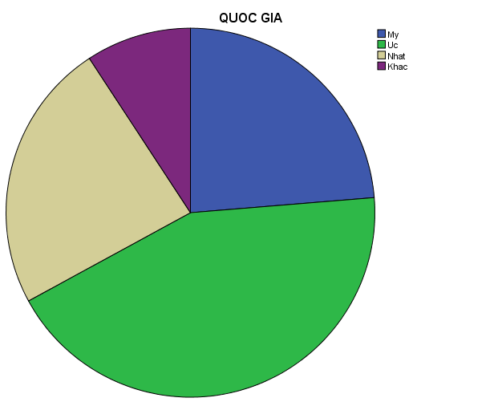
Biểu đồ 4.7 Quốc gia
  - Kết quả đo lường các nhân tố

6.2.1 Tổng hợp kết quả kiểm định chất lượng thang đo

Bảng 4.16 Bảng tổng hợp kết quả kiểm định chất lượng thang đo các nhân tố ảnh hưởng đến ý định đi du học của học sinh phổ thông tại thành phố Đà Nẵng
Thang đo | Trung bình thàng đo nếu không loại biến | Phương sai thang đo nếu loại biến | Tương quan biến tổng | Cronbach alpha nếu loại biến
Sự phát triển bản thân, α = .885
PT1 | 10.73 | 4.938 | .755 | .849
PT2 | 10.70 | 4.984 | .711 | .866
PT3 | 10.75 | 4.916 | .756 | .849
PT4 | 10.67 | 4.786 | .771 | .843
Nhận thức về những rào cản, α = .767
RC1 | 10.67 | 5.167 | .613 | .685
RC2 | 10.61 | 5.457 | .594 | .697
RC3 | 10.63 | 5.445 | .486 | .758
RC4 | 10.56 | 5.602 | .585 | .703
Nhận thức về đặc điểm trường, α = .878
DD1 | 11.91 | 3.891 | .830 | .806
DD2 | 12.00 | 3.956 | .719 | .854
DD3 | 11.88 | 4.316 | .690 | .862
DD4 | 11.93 | 4.443 | .722 | .851
Thông tin truyền thông, α = .915
TT1 | 12.67 | 4.626 | .774 | .900
TT2 | 12.70 | 4.476 | .773 | .901
TT3 | 12.73 | 4.433 | .825 | .882
TT4 | 12.72 | 4.306 | .850 | .873
Nguồn tài trợ, α = .846
NTT1 | 11.85 | 1.942 | .666 | .811
NTT2 | 11.81 | 1.936 | .650 | .819
NNT3 | 11.83 | 2.028 | .641 | .822
NNT4 | 11.84 | 1.810 | .777 | .762
Vấn đề việc làm và nhập cư, α = .906
VL1 | 12.72 | 4.500 | .852 | .855
VL2 | 12.73 | 4.820 | .764 | .887
VL3 | 12.66 | 4.894 | .743 | .894
VL4 | 12.69 | 4.753 | .794 | .876
Ý định du học, α = .925
YD1 | 13.50 | 3.719 | .784 | .917
YD2 | 13.46 | 3.717 | .829 | .901
YD3 | 13.47 | 3.814 | .792 | .913
YD4 | 13.42 | 3.632 | .902 | .877

Sau khi phân tích Cronbach Alpha, 28 biến được đưa vào để phân tích nhân tố. Phân tích nhân tố nhằm nhóm gọn các biến quan sát ban đầu thành những nhân tố mới có ý nghĩa, đồng thời phát hiện cấu trúc tiềm ẩn giữa các khái niệm nghiên cứu (nhân tố ban đầu) theo dữ liệu thực tế nhằm hình thành những nhân tố mới có ý nghĩa sát với thực tế nghiên cứu.
6.2.2 Phân tích nhân tố khám phá (EFA)
- Kiểm định tính thích hợp của EFA
KMO and Bartlett's Test
Kaiser-Meyer-Olkin Measure of Sampling Adequacy. |  | .793
Bartlett's Test of Sphericity | Approx. Chi-Square | 3606.446
 | df | 276
 | Sig. | .000

Hình 4. 1 Kiểm định về tính thích hợp của phương pháp và dữ liệu thu thập (KMO and Bartlett's Test)
Hệ số KMO = 0.793, thỏa mãn điều kiện: 0.5 < KMO < 1, phân tích nhân tố khám phá là thích hợp cho dữ liệu thực tế.

- Kiểm định mức độ giải thích của các biến quan sát đối với nhân tố
Total Variance Explained
Component | Initial Eigenvalues |  |  | Extraction Sums of Squared Loadings |  |  | Rotation Sums of Squared Loadings
 | Total | % of Variance | Cumulative % | Total | % of Variance | Cumulative % | Total | % of Variance | Cumulative %
1 | 5.217 | 21.737 | 21.737 | 5.217 | 21.737 | 21.737 | 3.223 | 13.431 | 13.431
2 | 3.314 | 13.810 | 35.547 | 3.314 | 13.810 | 35.547 | 3.164 | 13.185 | 26.616
3 | 3.007 | 12.528 | 48.076 | 3.007 | 12.528 | 48.076 | 3.028 | 12.618 | 39.234
4 | 2.400 | 9.999 | 58.075 | 2.400 | 9.999 | 58.075 | 2.986 | 12.443 | 51.677
5 | 2.234 | 9.308 | 67.383 | 2.234 | 9.308 | 67.383 | 2.695 | 11.229 | 62.906
6 | 1.363 | 5.679 | 73.062 | 1.363 | 5.679 | 73.062 | 2.438 | 10.156 | 73.062
7 | .786 | 3.273 | 76.335
8 | .641 | 2.670 | 79.005
9 | .540 | 2.249 | 81.254
10 | .499 | 2.078 | 83.332
11 | .481 | 2.005 | 85.337
12 | .464 | 1.935 | 87.272
13 | .417 | 1.738 | 89.010
14 | .375 | 1.563 | 90.573
15 | .347 | 1.447 | 92.020
16 | .339 | 1.412 | 93.432
17 | .303 | 1.262 | 94.694
18 | .266 | 1.109 | 95.803
19 | .230 | .957 | 96.760
20 | .214 | .891 | 97.651
21 | .205 | .855 | 98.506
22 | .144 | .598 | 99.104
23 | .118 | .493 | 99.597
24 | .097 | .403 | 100.000
Extraction Method: Principal Component Analysis.

Hình 4.2 . Kiểm định mức độ giải thích của các biến quan sát đối với nhân tố ảnh hưởng đến ý định đi du học của học sinh phổ thông tại thành phố Đà Nẵng
Cột Cumulative cho biết trị số phương sai trích là 73.062% điều này có nghĩa là các biến quan sát giải thích được 73.062% sự thay đổi của các nhân tố. Hình 4.2, dòng 6, cho thấy có 6 nhân tố có giá trị Eigen lớn hơn 1.

Rotated Component Matrixª
 | Component
 | 1 | 2 | 3 | 4 | 5 | 6
TT4 | .915
TT3 | .886
TT2 | .857
TT1 | .844
VL1 |  | .904
VL4 |  | .878
VL2 |  | .872
VL3 |  | .843
PT4 |  |  | .866
PT1 |  |  | .852
PT3 |  |  | .844
PT2 |  |  | .827
DD1 |  |  |  | .910
DD2 |  |  |  | .847
DD4 |  |  |  | .842
DD3 |  |  |  | .801
NNT4 |  |  |  |  | .823
NTT1 |  |  |  |  | .785
NNT3 |  |  |  |  | .771
NTT2 |  |  |  |  | .724
RC1 |  |  |  |  |  | .799
RC4 |  |  |  |  |  | .789
RC2 |  |  |  |  |  | .766
RC3 |  |  |  |  |  | .682
Extraction Method: Principal Component Analysis.
Rotation Method: Varimax with Kaiser Normalization.ª
a. Rotation converged in 5 iterations.

6.2.3 Phân tích khám phá hồi quy đa biến (MRA)
- Phân tích tương quan Pearson
Correlations
 |  | YD |  | PT |  | NTT | RC | TT | VL | DDT
YD | Pearson Correlation | 1 | .370** |  | .617** |  | .234** | .495** | .288** | .257
 | Sig. (2-tailed) |  | .000 |  | .000 |  | .000 | .000 | .000 | .000
 | N | 249 | 249 |  | 249 |  | 249 | 249 | 249 | 249
PT | Pearson Correlation | .370** | 1 |  | .330** |  | .107 | .118 | -.015 | .131**
 | Sig. (2-tailed) | .000 |  |  | .000 |  | .092 | .062 | .816 | .039
 | N | 249 | 249 |  | 249 |  | 249 | 249 | 249 | 249
NTT | Pearson Correlation | .617** | .330** |  | 1 |  | .274** | .375** | .257** | .180**
 | Sig. (2-tailed) | .000 | .000 |  |  |  | .000 | .000 | .000 | .004
 | N | 249 | 249 |  | 249 |  | 249 | 249 | 249 | 249
RC | Pearson Correlation | .234** | .107 |  | .274** |  | 1 | .091 | .082 | .099**
 | Sig. (2-tailed) | .000 | .092 |  | .000 |  |  | .150 | .196 | .119
 | N | 249 | 249 |  | 249 |  | 249 | 249 | 249 | 249
TT | Pearson Correlation | .495** | .118 |  | .375** |  | .091 | 1 | .104 | -.029**
 | Sig. (2-tailed) | .000 | .062 |  | .000 |  | .150 |  | .103 | .654
 | N | 249 | 249 |  | 249 |  | 249 | 249 | 249 | 249
VL | Pearson Correlation | .288** | -.015 |  | .257** |  | .082 | .104 | 1 | .015**
 | Sig. (2-tailed) | .000 | .816 |  | .000 |  | .196 | .103 |  | .813
 | N | 249 | 249 |  | 249 |  | 249 | 249 | 249 | 249
DDT | Pearson Correlation | .257** | .131* |  | .180** |  | .099 | -.029 | .015 | 1**
 | Sig. (2-tailed) | .000 | .039 |  | .004 |  | .119 | .654 | .813
 | N | 249 | 249 |  | 249 |  | 249 | 249 | 249 | 249
**. Correlation is significant at the 0.01 level (2-tailed).
*. Correlation is significant at the 0.05 level (2-tailed).

Hình 4. 4 Kiểm định sự tương quan Pearson
Qua hình 4.4 ta thấy, giá trị Sig tương quan Pearson các biến độc lập PT, NTT, RC, TT, VL, DDT với biến phụ thuộc YD nhỏ hơn 0.05. Như vậy, có mối liên hệ tuyến tính giữa các biến độc lập này với biến YD. Giữa NTT và YD có mối tương quan mạnh nhất với hệ số r là 0.617, giữa RC có mối tương quan yếu nhất với hệ số r là 0.234. Các cặp biến độc lập đều có mức tương quan khá yếu với nhau, như vậy, khả năng cao sẽ không có hiện tượng đa cộng tuyến xảy ra.
- Kiểm định tương quan từng phần của hệ số hồi quy ( lần 1)
Coefficientsª
Model |  | Unstandardized Coefficients |  | Standardized Coefficients | t | Sig. | Collinearity Statistics
 |  | B | Std. Error | Beta |  |  | Tolerance | VIF
1 | (Constant) | -.715 | .319 |  | -2.242 | .026
 | PT | .168 | .040 | .192 | 4.157 | .000 | .875 | 1.142
 | NTT | .482 | .074 | .343 | 6.488 | .000 | .669 | 1.496
 | RC | .051 | .038 | .059 | 1.322 | .188 | .922 | 1.085
 | TT | .298 | .043 | .326 | 6.953 | .000 | .850 | 1.177
 | VL | .144 | .040 | .162 | 3.599 | .000 | .922 | 1.084
 | DDT | .163 | .042 | .171 | 3.851 | .000 | .948 | 1.055

Hình 4. 5 Kiểm định tương quan từng phần của các hệ số hồi quy
(${Coefficients}^{a}$) Lần 1
Tất cả các biến, ngoại trừ nhân tố RC đều có Sig. <= 0.05. Như vậy, PT, NTT, TT, VL, DDT tương quan có ý nghĩa với ý định đi du học. Nhân tố RC có Sig. = 0.188 > 0.05, không có mối quan hệ tương quan tuyến tính với biến phụ thuộc trong mô hình, nên ta sẽ tiến hành loại biến RC.
Các yếu tố ảnh hưởng trực tiếp ý định đi du học của học sinh phổ thông tại thành phố Đà Nẵng được thể hiện qua phương trình hồi quy tuyến tính mới như sau:
QĐ = B0 + B1*PT + B2*NTT + B3*TT + B4*VL + B5*DDT

- Kiểm định tương quan từng phần của hệ số hồi quy (Lần 2)

Coefficientsª
Model |  | Unstandardized Coefficients |  | Standardized Coefficients | t | Sig. | Collinearity Statistics
 |  | B | Std. Error | Beta |  |  | Tolerance | VIF
1 | (Constant) | -.637 | .314 |  | -2.031 | .043
 | PT | .169 | .041 | .193 | 4.172 | .000 | .876 | 1.142
 | NTT | .504 | .073 | .358 | 6.939 | .000 | .703 | 1.423
 | TT | .298 | .043 | .325 | 6.932 | .000 | .850 | 1.177
 | VL | .145 | .040 | .163 | 3.615 | .000 | .922 | 1.084
 | DDT | .166 | .042 | .174 | 3.916 | .000 | .951 | 1.052
a. Dependent Variable: YĐ

Hình 4.6 Kiểm định tương quan từng phần của các hệ số hồi quy (Coefficientsª) Lần 2
Hình 4.6, cột mức ý nghĩa (Sig.) cho thấy: Tất cả các biến đều có Sig. <= 0.05. Như vậy, PT, NTT, TT, VL, DD tương quan có ý nghĩa với ý định đi du học và các biến ở mô hình mới đều có ý nghĩa.
Phương trình hồi quy tuyến tính mới cụ thể, như sau:
YD =0.358*NTT + 0.325*TT + 0.193*PT + 0.163*VL + 0.174*DDT

- Kiểm định mức độ phù hợp của mô hình:
Mức độ giải thích của mô hình
Model Summary^{b}
STT | R | R bình phương | R bình phương điều chỉnh | Sai số ước tính tiêu chuẩn | Hệ số Durbin-Watson
1 | .740ª | .548 | .537 | .43209 | 1.867
a. Dự đoán (Hằng số), DDT, VL, TT, RC, PT, NTT
b. Biến phụ thuộc: YD

Hình 4. 7 Kiểm định mức độ giải thích của mô hình (Model Summary^{b})
Hình 4.7, mô hình có R² = 0.548 và R² hiệu chỉnh là 0.537. Nghĩa là, độ thích hợp của mô hình là 54,8% hay nói cách khác 53,7% là độ biến thiên của mức độ ảnh hưởng đến ý định đi du học được giải thích bởi 5 nhân tố ảnh hưởng, còn 46,3% được giải thích bới biến nằm ngoài mô hình chưa được đề cập.

Kết quả kiểm định các giả thuyết về các nhân tố ảnh hưởng đến ý định đi du học của học sinh phổ thông tại thành phố Đà Nẵng
Qua kết quả phân tích các nhân tố và mô hình, có 5 giả thuyết được chấp nhận thể hiện ở Bảng 4124

Bảng 4.17 Kết quả kiểm định các giả thuyết về các nhân tố ảnh hưởng đến ý định đi du học của học sinh phổ thông tại thành phố Đà Nẵng
STT | Giả thuyết | Kết quả
1 | I1: Có sự tác động cùng chiều của sự phát triển bản thân đến ý định đi du học của học sinh phổ thông tại thành phố Đà Nẵng | Chấp nhận giả thuyết
2 | I2: Có sự tác động cùng chiều của nguồn tài trợ đến ý định đi du học của học sinh phổ thông tại thành phố Đà Nẵng | Chấp nhận giả thuyết
3 | I3: Có sự tác động cùng chiều của thông tin truyền thông đến ý định đi du học của học sinh phổ thông tại thành phố Đà Nẵng | Chấp nhận giả thuyết
4 | I4: Có sự tác động cùng chiều của việc làm và định cư đến ý định đi du học của học sinh phổ thông tại thành phố Đà Nẵng | Chấp nhận giả thuyết
5 | I5: Có sự tác động cùng chiều của đặc điểm trường đến ý định đi du học của học sinh phổ thông tại thành phố Đà Nẵng | Chấp nhận giả thuyết

- Kết luận và kiến nghị
7.1 Kết luận
Thông qua việc tổng hợp cơ sở lý thuyết, nghiên cứu đã tổng hợp được 6 nhân tố ảnh hưởng đến ý định đi du học của học sinh phổ thông tại thành phố Đà Nẵng: sự phát triển bản thân, nhận thức về những rào cản, nhận thức đặc điểm trường, thông tin truyền thông, nguồn tài trợ, việc làm và vấn đề nhập cư với 28 biến quan sát. Kết quả phân tích EFA và phân tích hồi quy tuyến tính bội cho thấy mô hình nghiên cứu có 5 nhân tố ảnh hưởng , trong đó nhân tố “Nguồn tài trợ” là có ảnh hưởng nhiều nhất (hệ số = 0.365).
7.2 Kiến nghị
Nguồn tài trợ
Ngoài nguồn hỗ trợ tài chính từ gia đình, đa số du học sinh có thể dùng khoản vay sinh viên để chi trả học phí. Sinh viên sẽ trả cả tiền vay gốc và lãi suất một khoảng thời gian sau khi tốt nghiệp. Và một yếu tố quan trọng trong việc lựa chọn các học viện ở nước ngoài là sự hỗ trợ tài chính được cung cấp bởi các trường đại học. Các điều kiện để xin được học bổng không hề dễ. Một trong những điều kiện xin học bổng du học vô cùng quan trọng, đó là hồ sơ xin học bổng phải thật sự gây ấn tượng đối với nơi mà bạn đăng kí. Cần phải xác định đâu là động cơ đi du học của bản thân và cố gắng làm bật điểm đó lên càng sắc nét càng tốt trong các bài luận của mình. Điểm trung bình học tập trong ba năm học trung học phổ thông từ 8.0/10 thậm chí 9.0/10 trở lên, trình độ tiếng Anh thông thường các trường yêu cầu IELTS 6.5 hay TOEFL iBT 80 trở lên và hoạt động ngoại khóa là một trong những tiêu chí quan trọng trong đánh giá và xét tuyển trao học bổng. Các hoạt động ngoại khóa cho hội đồng tuyển sinh biết ứng viên có phải là học sinh năng động hay không. Nếu các học sinh có đủ trình độ visa F-1 thì các bạn có thể tìm nguồn hỗ trợ tài chính bằng việc làm thêm trong khuôn viên trường. Đây là khoản hỗ trợ có thể được nhận từ những hoạt động trong trường như trợ giảng, làm thêm trong văn phòng trường, thư viện, v.v… Những công việc này được nhà trường cho phép và mức lương các bạn có thể được nhận dao động từ $1000-$2000/ năm. Để dành được cơ hội làm việc trong trường thì các bạn phải đăng ký càng sớm càng tốt và cố gắng tạo thiện cảm tốt với những người xét duyệt tuyển dụng, bởi nhu cầu của học sinh thì nhiều mà số lượng công việc lại hạn chế.
- Thông tin truyền thông
Việc sử dụng các trang mạng xã hội có ảnh hưởng đến ý định du học thông qua các mối quan hệ với những người thân, người quen, bạn bè hoặc các trang web quảng bá của các công ty tư vấn du học. Có thể tìm kiếm thông tin ở Facebook, Zalo, Instagram và các trang web tra ở Google. Hoặc thông qua bạn bè, người thân, người quen đã và đang du học ở nước ngoài để tìm hiểu ý kiến và kinh nghiệm của những người đó. Thông qua các phương tiện truyền thông dễ dàng tìm kiếm một trường học phù hợp với ý định và sở thích của bản thân.
- Phát triển bản thân
Để phát triển bản thân cần cải thiện kỹ năng ngoại ngữ bằng cách luyện tập cả 4 kỹ năng chính: nghe, nói, đọc, viết. Cải thiện kỹ năng giao tiếp bằng cách tự tin giao tiếp và đừng ngại mắc lỗi. Chỉ khi thể hiện lỗi sai thì người khác mới có thể giúp chỉnh sửa. Tích cực tham gia trong các hoạt động tập thể, tự tin giao kết với những người xung quanh để hoàn thiện hơn các kỹ năng sống. Tìm hiểu kĩ văn hóa ở nước bạn muốn đến để trách các cú sốc văn hóa có thể xảy ra. Đồng thời nhận thức được việc du học gắn liền với tình hình thực tế về điều kiện kinh tế của gia đình khi tìm hiểu về chương trình du học, khu vực trường sẽ dự định đăng ký khi theo học ở nước ngoài.
- Việc làm và vấn đề nhập cư
Việc làm là yếu tố quan trọng nhất trong quá trình trước và sau khi đi du học. Khi tốt nghiệp ở nước ngoài có nhiều cơ hội tìm kiếm việc làm hơn. Cần chọn nghề phù hợp theo nhu cầu học thuật, đam mê, năng lực và khả năng tài chính của bản thân. Về cơ bản, phải lập ra một kế hoạch để thu hút các nhà tuyển dụng và làm cho họ bằng mọi giá phải tuyển dụng giữa trăm ngàn hồ sơ khác. Sau khi tốt nghiệp, nếu có đủ năng lực, có thể nộp CV, phỏng vấn và trở thành nhân viên của các công ty hoặc các tập đoàn quốc tế có trụ sở ở nơi bạn du học. Khi xin được việc làm chính thức, sẽ được cấp visa của người lao động hưởng lương. Trường hợp không xin được việc làm đúng chuyên ngành ngay khi ra trường, sẽ phải tuân theo một thủ tục đặc biệt: xin giấp phép làm việc tạm thời với khoảng thời gian 12 tháng. Sau khi xin được việc, làm hồ sơ ở Tòa thị chính, Trụ sở công an nơi lưu trú. Hợp đồng lao động hoặc một giấy đề nghị tuyển dụng của doanh nghiệp. Phần lớn các nước chỉ cho định cư 1-3 năm khi đậu visa F-1 nên có thể vừa học vừa làm. Nếu muốn nhập cư và làm việc ở nước mà đang du học bạn cần chuyển sang visa lao động hoặc ghi danh vào một cơ sở đào tạo.
- Nhận thức về đặc điểm trường
Một trong những điều cần tìm hiểu trước khi đi du học là ngôi trường mình sẽ học. Các điều kiện chọn trường được thể hiện thông qua các yếu tố như giá trị bằng cấp của các trường chất lượng cao sẽ giúp dễ dàng xin việc hơn, học phí, sinh hoạt phí phù hợp với điều kiện kinh tế của gia đình , chương trình học phù hợp, cơ sở vật chất tiên tiến và vị trí địa lý của trường hợp lý tránh các cú sốc văn hóa. Khi chọn các trường tiên tiến tốt nhất, sẽ được tiếp xúc với nguồn tài nguyên tri thức vô giá của các trường, từ thư viện đến tư liệu đến kinh nghiệm giảng dạy của những thầy cô có tiếng trong ngành nghiên cứu. Nếu chỉ muốn đi du học để có cơ hội học thêm nhiều thứ khác, không quá quan trọng việc có bằng đỏ hay không thì nên chọn một ngôi trường trung bình, hợp với sức học của bản thân. Đừng nên chọn trường vì những lí do mình cũng học ở trường đó hay nhìn ảnh trường có vẻ bắt mắt.
- Giải pháp khác
Kết bạn và xin lời khuyên từ người bản địa là cách hiệu quả để dễ dàng hòa nhập với nền văn hóa tại đất nước du học. Hãy nỗ lực để làm quen với các chuẩn mực và thuật ngữ văn hóa địa phương. Nếu không nói bản xứ một cách trôi chảy, hãy tạo một từ điển dịch thuật hoặc điền vào điện thoại thông minh các ứng dụng ngoại ngữ. Nhiệm vụ này nghe có vẻ dễ dàng, nhưng cần phải nỗ lực để duy trì mối quan hệ đó, khiến nó vượt qua ranh giới văn hóa. Và hơn nữa, các du học sinh đặc biệt chú trọng nâng cao trình độ tiếng Anh, yêu cầu chung dành cho học sinh theo học tại một số trường ở nước ngoài là 5.0 hoặc 5.5 IELTS. Tuy nhiên, nếu học sinh chưa đạt điểm tiếng Anh theo yêu cầu ngoại ngữ thì có thể lựa chọn một trường không yêu cầu tiếng Anh đầu vào hoặc đăng ký học tại các trung tâm ngoại ngữ trước khi đăng ký một chương trình chính khóa. Bằng cách đó học sinh có thể nổ lực học và giao tiếp với các bạn sinh viên khác trong lớp để nhanh chóng đạt đủ yêu cầu về khả năng ngoại ngữ. Nền tảng tiếng Anh tốt sẽ giúp người học tự tin khi bước vào lớp học với sinh viên và giáo viên người bản xứ.
- Những đề xuất cho công ty du học
Hoạt động tư vấn du học phải được thực hiện một cách trung thực, giúp du học sinh có thể thấy được những cơ hội phát triển bản thân khi đi du học đồng thời có những chỉ dẫn, tư vấn cho cả phụ huynh về những rào cản có thể xảy ra trong quá trình du học. Kết quả nghiên cứu cho thấy nhân tố thông tin truyền thông có thể giúp các du học sinh gia tăng ý định du học. Do đó, các công ty tư vấn du học cần xây dựng chương trình du học có đầy đủ thông tin và phù hợp. Phải giúp các du học sinh thấy được du học là nhu cầu cần thiết trong thời buổi toàn cầu hóa đang diễn ra mạnh mẽ. Ngoài ra, các công ty tư vấn du học cần cho các du họ sinh và phụ huynh thấy được những tấm gương du học thành công của các du học sinh khác, khơi dậy trong họ niềm tin người khác làm được mình cũng có thể làm được. Bên cạnh đó, việc tư vấn du học còn phải giúp phụ huynh thấy được những chương trình tài trợ, hỗ trợ tài chính cho du học sinh của các cơ sở đào tạo nước ngoài hay của chính phủ nước ngoài. Việc tư vấn này sẽ giúp cho phụ huynh phần nào giảm bớt lo lắng về tài chính, giúp gia tăng ý định du học. Hiệu quả tư vấn du học sẽ gia tăng nếu phụ huynh thấy được các cơ hội việc làm trong và sau quá trình du học tại nước ngoài, đồng thời cơ hội định cư tại quốc gia du học cũng là một động lực rất lớn đối với người học. Các trung tâm tư vấn du học cần có các chính sách hỗ trợ phụ huynh và các du học sinh trong việc xin thư mời, xin học bổng, xin visa du học, bảo trợ học sinh dưới 18 tuổi, sắp xếp nhà ở, đi lại, đưa đón tại sân bay, hỗ trợ thủ tục xin visa du lịch cho bố mẹ có nhu cầu thăm con và các vấn đề khác. Phụ huynh cần được thông báo về kết quả học tập, hay từng sự việc nhỏ xảy ra với con để cùng nhà trường quản lý và hỗ trợ học sinh tốt nhất. Đặc biệt là vấn đề hỗ trợ về kinh tế, tùy theo điều kiện kinh tế của mỗi gia đình, trung tâm cần lưu tâm đến các khoản chi phí phát sinh ngoài học phí để bảo đảm kế hoạch học tập theo đúng lộ trình đã được vạch ra. Các trung tâm tư vấn cần tích cực mở rộng và xây dựng mối quan hệ hợp tác trong giáo dục với các quốc gia trên thế giới một cách có chọn lọc. Tăng cường trao đổi giao lưu văn hóa để tạo điều kiện tăng trưởng số lượng các quốc gia nước ngoài trao đổi du học sinh với Việt Nam, tạo được thêm nhiều cơ hội cho học sinh Việt Nam dễ dàng tiếp cận với môi trường giáo dục mang tính quốc tế. Để làm công tác này được hiệu quả, các trung tâm tư vấn du học cần nghiên cứu, tìm hiểu từ các nước có chương trình du học phát triển và xây dựng bộ phận chuyên trách có đủ năng lực và vật lực đứng ra đảm nhận tăng cường hợp tác quốc tế và giao lưu trao đổi văn hóa.

TÀI LIỆU THAM KHẢO
Tiếng Anh
[1] Ajzen, I. & Fishbein, M. (1975). Belief, Attitude, Intention, and Behavior. Addison Wesley Publishing Company, Inc.
[2] Ajzen, I. (1991). The Theory of Planned Behavior. Organizational Behavior and Human Decision Process.
[3] Ellison, N. B., Steinfield, C., Lampe, C. (2007). The benefits of Facebook “friends:”Social capital and college students’ use of online social network sites. Journal of Computer-Mediated Communication.
[4] Kasravi, J. (2009). Factors Influencing the Decision to study abroad for student of color: Moving beyond the barriers. A Dissertation Submitted to the faculty of the graduate school of the University of Minnesota.
[5] Kaylee Hackney and associates (2012) , An Empirical Study of Student Willingness to Study Abroad.
[6] Mazzarol, T. and Soutar, G.N. (2002), The Push-Pull Factors Influencing International Student Selection of Education Destination. International Journal of Educational Management, Vol.
[7] Monija Amani and Mikyong Minsun Kim (2017), Study Abroad Participation at Community Colleges: Students’ Decision and Influential Factors.
[8] Peterson (2003), the decision to study abroad: contributing factors and implications for communication strategies.
[9] Talburt, S. & Stewart, M.A. (1999). What’s the subject of study abroad? Race, gender and ‘living culture.’ Modern Language Journal.
[10] Vallerand., R., J. (1992). Ajzen and Fishbein’s Theory of Reasoned Action as Applied to Moral Behavior: A Confirmatory Analysis. Journal of Personality and Social Psychology, No. I (1992).
[11] Zhiqi Wang and associantes (2021), Factors driving students' decision to study abroad in China.

Tiếng Việt

[1] Nguyễn Thị Anh(2021), Các yếu tố ảnh hưởng đến ý định cho con đi du học nước ngoài của phụ huynh học sinh, thư viện trường đại học Duy Tân Đà Nẵng.
[2] Nguyễn Thị Sen (2015), Các nhân tố ảnh hưởng đến ý định du học của học sinh phổ thông trên địa bàn TP. Nha Trang, Luận văn thạc sĩ.
[3] Nguyễn Đình Thọ (2011), Phương pháp nghiên cứu khoa học trong kinh doanh, NXB Lao Động Xã Hội, Hà Nội.
[4] Phan Anh Tú và Trịnh Thúy Hằng (2016), Nghiên cứu các nhân tố ảnh hưởng đến ý định du học sau khi tốt nghiệp của sinh viên khoa kinh tế trường đại học Cần Thơ,tạp chí khoa học trường đại học Cần Thơ.
[5] Phạm Đỗ Nhật Tiến và Phạm Lan Hương (2014). Giáo dục Việt Nam hội nhập quốc tế. TP.HCM, NXB Đại học Quốc gia.
[6] Tô Trần Phương Thảo (2014), Nghiên cứu các yếu tố ảnh hưởng đến quyết định học ở nước ngoài cho sinh viên Việt Nam. Luận văn thạc sĩ. Đại học Quốc tế - Việt Nam Đại học Quốc gia Tp.HCM
[7] Thống kê của Cục Hợp tác Quốc tế, Bộ Giáo dục và Đào tạo (2020), số lương du học sinh ở nước ngoài.

